Установка редактора трудозатрат

Инструкция по установке редактора поля трудозатрат в SharePoint 365

# Добавить столбец в список задач

## Требования к столбцу

* id столбца – «Effort»

Если при создании столбца назвать его «Effort», то id присвоится «Effort». После этого можно переименовать столбец, id не изменится.

* Тип данных столбца «Многострочный текст»
* Тип текста «Обычный текст»

Если задать «Форматированный текст», то json в этом поле будет сохранятся с html-тэгами.

## Пример

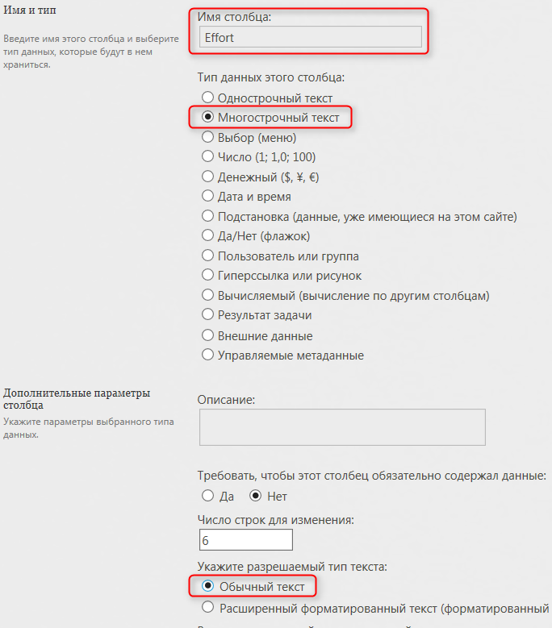

# В веб-части формы редактирования по умолчанию задать JS ссылку на Effort.js

## Пошаговая инструкция

* 1. Открыть необходимый список с задачами (к примеру, Задачи)
  2. На верхней панели во вкладке «Список», выбрать «Веб-часть формы» 🡪 «Форма редактирования по умолчанию».
  3. В открывшейся форме выбрать «Изменить веб-часть»
  4. В открывшейся справа панели в «Разное» в пункте «JS-ссылка» указать ~site/SiteAssets/Effort.js
  5. Нажать OK и «Остановить изменения».

## Пример

1. 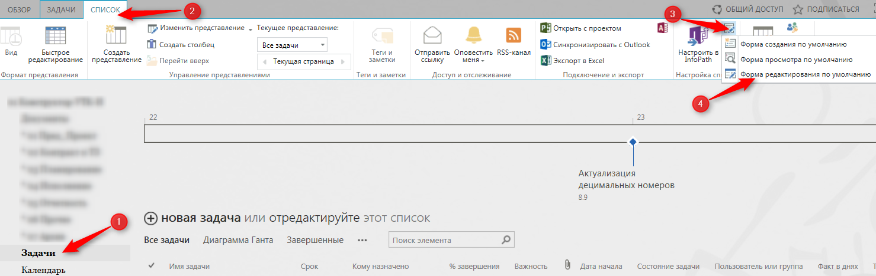
2. 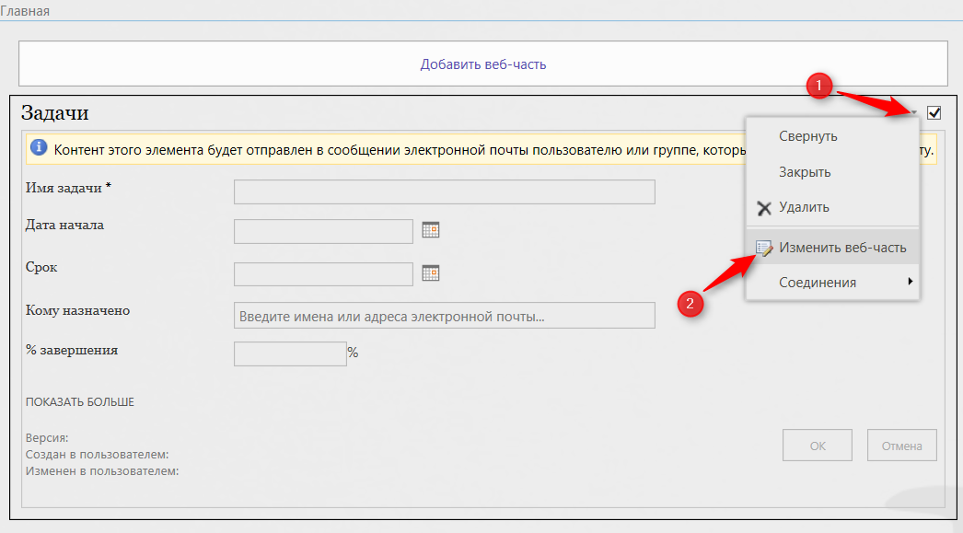
3. 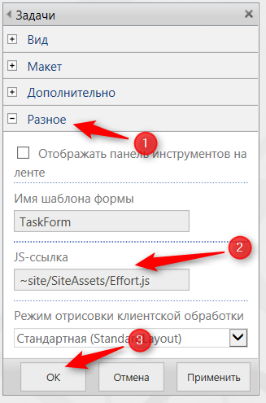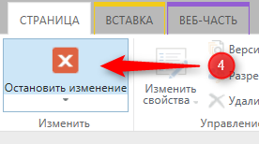

# Загрузить файл Effort.js в «Активы сайта»

## Пошаговая инструкция

* 1. Перейти в раздел «Содержимое сайта»
  2. Открыть «Активы сайта»
  3. В открывшееся окно перетащить файл Effort.js

## Пример

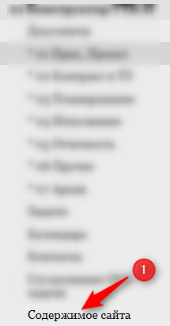 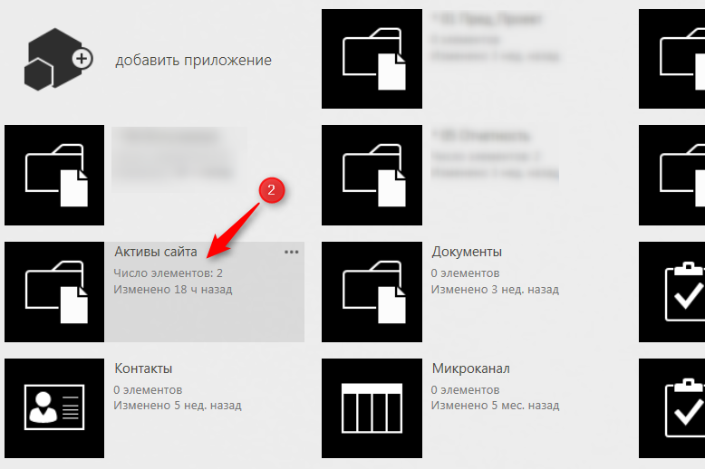 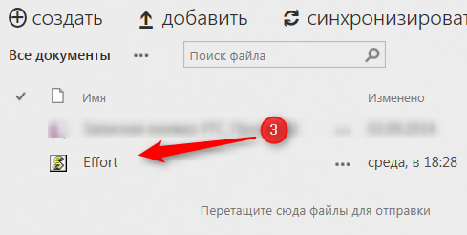

# Для сайта отключить «Стратегию минимального скачивания»

## Пошаговая инструкция

* 1. Открыть «Параметры сайта»
  2. В разделе «Действия сайта» выбрать «Управление возможностями сайта»
  3. На против пункта «Стратегия минимального скачивания» нажать «Деактивировать» (если «Активный»).

## Пример

